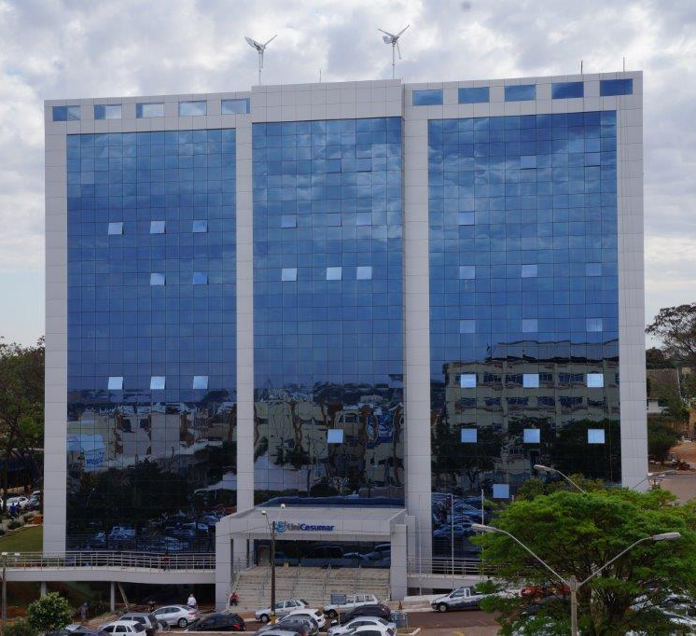

**Bloco 11**

**DATA BOOK**

|  |  |  |  |
| --- | --- | --- | --- |
| image001 | | | RELATÓRIO DE OBRA |
| Obra: | Centro Administrativo – Bloco 11 | | |
| Engº: | Marco Umberto Gino Sbardellati | | |
| Arquiteto: | | Helio Moreira Junior | |
| Período: 05/01/2015 a 19/01/2015 | | | |

|  |  |
| --- | --- |
| Z:\Diretorios Angelo\Engenharia Civil\Instalação Divisórias\2015\3º Pavimento\23-01-2015\DSC00975.JPG | Início da instalação das divisórias do 3º pavimento; |
|  |  |
| Z:\Diretorios Angelo\Engenharia Civil\Instalação Divisórias\2015\4º Pavimento\23-01-2015\DSC00979.JPG | Início da instalação das divisórias do 4º pavimento; |
|  |  |
| Z:\Diretorios Angelo\Engenharia Civil\Instalação Divisórias\2015\2º Pavimento\23-01-2015\DSC00971.JPG | Início da instalação das divisórias do 2º pavimento; |
|  |  |
| Z:\Diretorios Angelo\Engenharia Civil\Instalação Divisórias\2015\5º Pavimento\30-01-2015\DSC01189.JPG | Início da instalação das divisórias do 5º pavimento; |
|  |  |
| Z:\Diretorios Angelo\Engenharia Civil\Revestimentos Ceramicos\2015\-1\27-01-2015\DSC01110.JPG | Início do assentamento do piso do Subsolo; |
|  |  |
| Z:\Diretorios Angelo\Engenharia Civil\Revestimentos Ceramicos\2015\7º Pavimento\30-01-2015\DSC01185.JPG | Início da regularização do piso dos banheiros do 7º pavimento; |
|  |  |
| Z:\Diretorios Angelo\Engenharia Civil\Revestimentos Ceramicos\2015\Garagem\03-02-2015\DSC01227.JPG | Assentamento dos revestimentos cerâmicos do banheiro da garagem; |
|  |  |
| Z:\Diretorios Angelo\Engenharia Civil\Revestimentos Ceramicos\2015\5º Pavimento\16-01-2015\DSC00863.JPG | Início da instalação do forro nos banheiros do 2º pavimento; |
|  |  |
| Z:\Diretorios Angelo\Engenharia Civil\Construção Civil\Estrutura para o balancim\DSC00982.JPG | Início da instalação de um suporte para o balancim, para eventual manutenção das fachadas; |
|  |  |
| Z:\Diretorios Angelo\Engenharia Civil\Construção Civil\Grua\23-01-2015\DSC00986.JPG | Desinstalação da grua; |
|  |  |
| Z:\Diretorios Angelo\Engenharia Civil\Construção Civil\Instalação Corrimão\2015\5º Pavimento\20-01-2015\DSC00907.JPG | Corrimão instalado muito próximo à escada, impossibilitando a utilização correta do mesmo; |
|  |  |
| Z:\Diretorios Angelo\Engenharia Civil\Construção Civil\Marmoraria\Terreo\16-01-15\DSC00859.JPG | Término da instalação de toda marmoraria dos banheiros do subsolo ao 5º pavimento; |
|  |  |